

Laureen
PERCOT
BTS Négociation et
Relation Client

ALTERNANCE
Ecole Supérieure de l’Alternance – ESA
45 Rue Benjamin Franklin – 85000 LA ROCHE SUR YON
02 51 62 22 09 – contact@formations-vendee.com

Ecole Supérieure de l’Alternance – ESA
45 Rue Benjamin Franklin – 85000 LA ROCHE SUR YON
02 51 62 22 09 – contact@formations-vendee.com


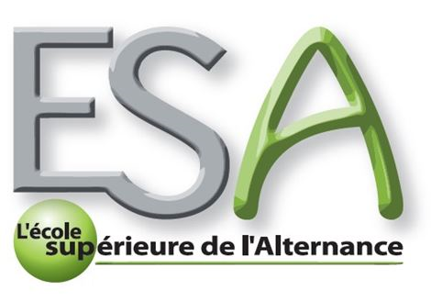

EXPERIENCES PROFESSIONNELLES

marche aux vins

Novembre- Décembre 2017
Taches effectuées :
Ex : Mise en rayon, gestion des stocks, préparation d’un salon, rangements du magasin.

côte et interieur (les sables d’olonnes)
Janvier 2017-Février 2017 Juin 2017-Juillet 2017
Taches effectuées :
Mise a jour du portefeuille client, témoin de vente de maison, visite de bien immobilier, recherche de bien pour l’agence.

Rouge GORGE (Olonne sur mer)

Juin-Juillet 2016
Taches effectuées :
Mise en rayon, réaménagement de certain rayon du magasin, renseigner les clients, gestion des stocks.

Marionnaud (Les Sables d’OLONNE)

Décembre 2016
Taches effectuées :
Mise en rayon, mise en place des produits, renseigner les clients.

FORMATIONS

terminalE BAC PRO vente

BEP Metiers de la Relation Aux Clients et Aux Usagers/ 2017

Lycée Valère Mathé Olonne sur mer

6 rue renaudot

85180 Le Château d’Olonne

Laureen.prct@gmail.com

BSR

15 décembre 2000 / Age : 17 ans

06.43.68.70.62

Compétences

Techniques de vente, prospection téléphonique et terrain, renseignement de la clientèle, gestion des stocks.

APTITUDES

Organisée, dynamique, assidue, et patiente avec le client

DIVERS

Activités extraprofessionnelles :
J’aime passer du temps avec ma famille et mes amies.

Ecole Supérieure de l’Alternance – ESA
45 Rue B. Franklin – 85000 LA ROCHE / YON
02 51 62 22 09 – contact@formations-vendee.com

